Resolución del Pleno del Instituto de Transparencia, Acceso a la Información Pública y Protección de Datos Personales del Estado de México y Municipios, con domicilio en Metepec, Estado de México, veintisiete de enero de dos mil veintiuno.

VISTO el expediente electrónico formado con motivo del recurso de revisión número 05275/INFOEM/IP/RR/2020, interpuesto por el C. xxxxxxxxxxxxxxxxxxxxxxxxxxx, en lo subsecuente El Recurrente, en contra de la respuesta del Ayuntamiento de Zumpango, en lo subsecuente El Sujeto Obligado, se procede a dictar la presente resolución.

A N T E C E D E N T E S D E L A S U N T O
PRIMERO. De la Solicitud de Información.
Con fecha dos de octubre de dos mil veinte, la Recurrente, presentó a través del Sistema de Acceso a la Información Mexiquense (SAIMEX) ante El Sujeto Obligado, solicitud de acceso a la información pública, registrada bajo el número de expediente 00389/ZUMPANGO/IP/2020, mediante la cual solicitó información en el tenor siguiente:
“SOLICITO LOS EXPEDIENTES DE ADQUISICIONES DE LOS MESES DE MARZO A JUNIO, QUE INCLUYA LA DOCUMENTACIÓN DEL PAGO DE LOS PROVEEDORES.” [Sic]
Modalidad de entrega: a través del SAIMEX.
SEGUNDO. De la respuesta del Sujeto Obligado.
En el expediente electrónico SAIMEX, se aprecia que El Sujeto Obligado en fecha cuatro de noviembre de dos mil veinte, dio respuesta a la solicitud de información adjuntando para tal efecto los archivos denominados “JUNIO.zip”, “MARZO.zip”, “ABRIL.zip” y “MARZO -JUNIO ADQUISICIONES TRANSPARENCIA.zip” el cual se tienen por reproducidos al ser del conocimiento de las partes.
Folio de la solicitud: 00389/ZUMPANGO/IP/2020
En respuesta a la solicitud recibida, nos permitimos hacer de su conocimiento que con fundamento en el artículo 53, Fracciones: II, V y VI de la Ley de Transparencia y Acceso a la Información Pública del Estado de México y Municipios, le contestamos que:
EN ATENCIÓN A LA SOLICITUD, SE ANEXAN ARCHIVOS CON LA INFORMACION SOLICITADA SE HACE LA ACLARACION QUE EN EL MES DE MAYO NO HUBO PAGOS RELATIVOS A LA INFORMACIÓN SOLICITADA EN ATENCIÓN A LA SOLICITUD, SE ANEXAN ARCHIVOS CON LA INFORMACION SOLICITADA http://zumpango.gob.mx/wp-content/uploads/2020/10/ACTA-OCTAVA-SESION-ORDINARIA-.pdf
ATENTAMENTE
LIC. YOSELIN MOCTEZUMA HERNÁNDEZ
TERCERO. Del recurso de revisión.
Inconforme con la respuesta del sujeto obligado, El Recurrente interpuso el recurso de revisión, en fecha siete de noviembre de dos mil veinte, el cual fue registrado en el sistema electrónico con el expediente número 04800/INFOEM/IP/RR/2020, en el cual arguye, las siguientes manifestaciones:
Acto Impugnado:
“FALTA DOCUMENTACIÓN” [Sic]
Razones o Motivos de Inconformidad:
“UNA VEZ REVISADA NO ABREN LOS ARCHIVOS” [Sic]
CUARTO. Del turno del recurso de revisión.
Medio de impugnación que le fue turnado a la Comisionada Zulema Martínez Sánchez, por medio del sistema electrónico en términos del arábigo 185 fracción I de la Ley de Transparencia y Acceso a la información Pública del Estado de México y Municipios, del cual recayó acuerdo de admisión en fecha trece de noviembre de dos mil veinte, determinándose en él, un plazo de siete días para que las partes manifestaran lo que a su derecho corresponda en términos del numeral ya citado.

QUINTO. De la etapa de instrucción.
Así, una vez abierta la etapa de instrucción, en el sumario se observa que el Sujeto Obligado en fecha veinte de noviembre presentó su informe justificado; asimismo, habiendo transcurrido el plazo establecido no se presentó manifestación por parte del recurrente, por lo cual en fecha quince de diciembre de los corrientes se decretó el cierre de instrucción en términos del artículo 185 fracción VI de la Ley de Transparencia y Acceso a la Información Pública del Estado de México y Municipios, iniciando el término legal para dictar resolución definitiva del asunto.

C O N S I D E R A N D O
PRIMERO. De la competencia.
Este Instituto de Transparencia, Acceso a la Información Pública y Protección de Datos Personales del Estado de México, es competente para conocer y resolver el presente recurso de revisión interpuesto por el recurrente conforme a lo dispuesto en los artículos 1, párrafos segundo y tercero, 6, apartado A, fracciones I, III y IV de la Constitución Política de los Estados Unidos Mexicanos, 5, párrafos vigésimo segundo, vigésimo tercero y vigésimo cuarto fracción IV de la Constitución Política del Estado Libre y Soberano de México, 1, 2 fracción II, 13, 29, 36 fracciones II y III, 176, 178, 179 fracción V, 181 párrafo tercero, 182, 185, 188 y 194 de la Ley de Transparencia y Acceso a la Información Pública del Estado de México y Municipios, 9 fracciones I, XXIV, 11 y 14 fracción I del Reglamento Interior del Instituto de Transparencia, Acceso a la Información Pública y Protección de Datos Personales del Estado de México.
Aunado a lo anterior, este Órgano Garante estima pertinente realizar un pronunciamiento ya que consientes de la situación que se vive en la actualidad a fin de otorgarle a los ciudadanos herramientas ágiles y accesibles para el ejercicio de los derechos humanos que se tutelan, se considera que a pesar de las condiciones a las que nos enfrentamos, se cuentan con las herramientas técnicas y tecnológicas necesarias que eviten mermar el ejercicio de los derechos correspondientes, sin que ello implique el poner en riesgo el diverso derecho a la salud de todos los partícipes en los procesos que conllevan.

SEGUNDO. Sobre los alcances del recurso de revisión.
Derivado de la impugnación realizada, es menester señalar que el recurso de revisión inmerso en la Ley de Transparencia vigente en la entidad, tiene el fin y alcance que señalan los numerales 176, 179, 181 párrafo cuarto, 194 y 195 y demás aplicables de la Ley de Transparencia y Acceso a la Información Pública del Estado de México y Municipios vigente, el cual será analizado conforme a las actuaciones que obren en el expediente electrónico, con la finalidad de reparar cualquier posible afectación al derecho de acceso a la información pública y garantizando el principio rector de máxima publicidad.
TERCERO. De las causas de improcedencia.
En el procedimiento de acceso a la información y de los medios de impugnación de la materia, se advierten diversos supuestos de procedibilidad que deben estudiarse con la finalidad de dar cumplimiento a los principios de legalidad y objetividad inmersos en el artículo 9 de Ley de Transparencia y Acceso a la Información Pública del Estado de México y Municipios, en correlación con la seguridad jurídica que debe generar lo actuado ante este Organismo garante.
Siendo una facultad legal entrar al estudio de las causas de improcedencia que hagan valer las partes o que se adviertan de oficio por este Resolutor y por ende objeto de análisis previo al estudio de fondo del asunto; presupuestos procesales de inicio o trámite de un proceso, dotando de seguridad jurídica las resoluciones, máxime que se trata de una figura procesal adoptada en la ley de la materia, la cual permite dilucidar alguna causal que impida el estudio y resolución, cuando una vez admitido el recurso de revisión se advierta una causa de improcedencia que permita sobreseerlo, sin estudiar el fondo del asunto.
Estudio oficioso o a petición de parte que no son incompatibles con el derecho de acceso a la justicia, ya que éste no se coarta por regular causas de improcedencia y sobreseimiento con tales fines.
Así las cosas, del análisis del expediente electrónico no se actualiza ninguna causa de improcedencia de las referidas en el artículo 191 de la Ley de Transparencia y Acceso a la Información Pública del Estado de México y Municipios, ni mucho menos se hizo valer causa de improcedencia alguna por las partes, que resulte dable abordar, encontrándose actualizados todos los presupuestos procesales para atender el fondo del asunto, en los términos del considerando posterior.
CUARTO. Estudio y resolución del asunto.
El análisis del presente recurso, se basará en el contenido íntegro de las actuaciones que obran en el expediente electrónico, para así estar en posibilidad este Órgano Colegiado de dictar el fallo correspondiente conforme a derecho, tomando en consideración los elementos aportados por las partes y respetando en todo momento al principio de máxima publicidad consagrado en nuestra Constitución Federal, Local y demás leyes aplicables en la materia, así como en los tratados internacionales en los que el Estado Mexicano sea parte, en concordancia con el párrafo tercero del artículo 1 de la Constitución Federal y el diverso 8 de la Ley de Transparencia local.
Así pues, en primer término, es de mencionar que el hoy recurrente tuvo a bien solicitar información en el tenor siguiente:
- SOLICITO LOS EXPEDIENTES DE ADQUISICIONES DE LOS MESES DE MARZO A JUNIO, QUE INCLUYA LA DOCUMENTACIÓN DEL PAGO DE LOS PROVEEDORES.
Ahora bien, en respuesta a los requerimientos formulados por el particular, el sujeto obligado remitió los archivos electrónicos denominados “JUNIO.zip”, “MARZO.zip”, “ABRIL.zip” y “MARZO -JUNIO ADQUISICIONES TRANSPARENCIA.zip”, que consisten en lo siguiente:
- JUNIO.zip Este archivo contiene trece documentos en los cuales se encuentran inmersos las facturas de pago y transferencias electrónicas por los cargos de material médico, papelería, artículos varios, imprenta, impresora, material de ferretería, suministros de computadora, tal como se muestra en las imágenes siguientes a manera de ejemplo:
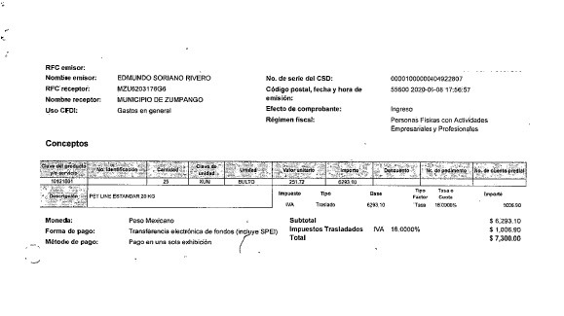
- MARZO.zip Este archivo contiene once documentos en los cuales se encuentran inmersos las facturas de pago y transferencias electrónicas por los cargos de material médico, papelería, imprenta, impresora, pago de medicamento, reparación de audios, tal como se muestra en las imágenes siguientes a manera de ejemplo:
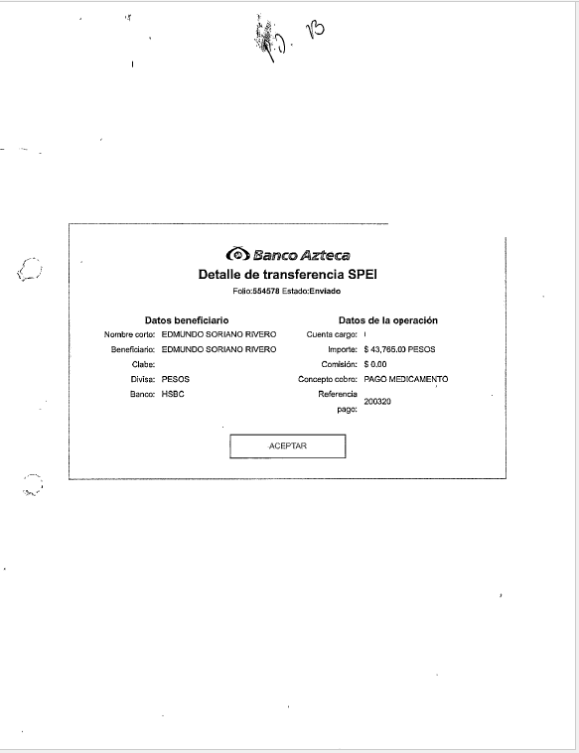
- ABRIL.zip Este archivo contiene siete documentos en los cuales se encuentran inmersos las facturas de pago, transferencias electrónicas por los cargos de material médico, papelería, artículos varios, imprenta, impresora, tal como se muestra en las imágenes siguientes a manera de ejemplo:
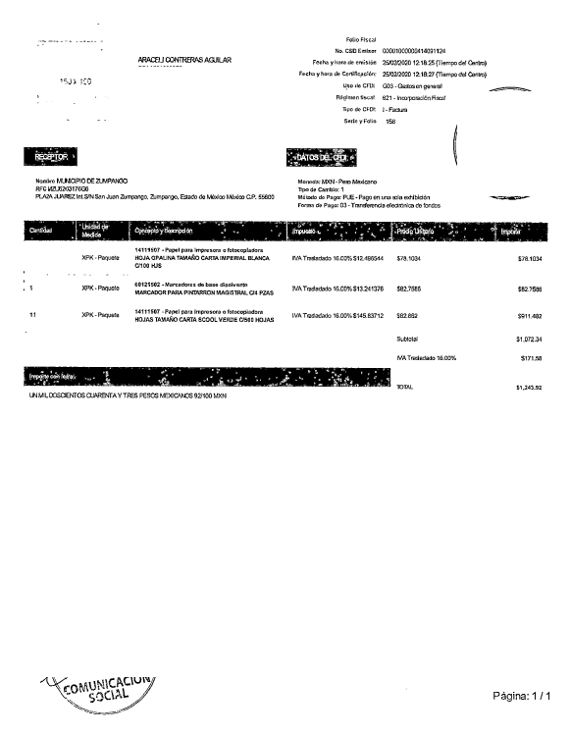
- MARZO -JUNIO ADQUISICIONES TRANSPARENCIA.zip Este archivo contiene cuatro carpetas denominadas “ABRIL”, “JUNIO”, “MARZO” y “MAYO”, que contienen dieciséis documentos, veinte documentos, veintitrés documentos y dos documentos, respectivamente, correspondientes a las facturas de pago, transferencias electrónicas, y contratos de adquisición realizados por el Sujeto Obligado y los respectivos proveedores, tal como se muestra en las imágenes siguientes a manera de ejemplo:

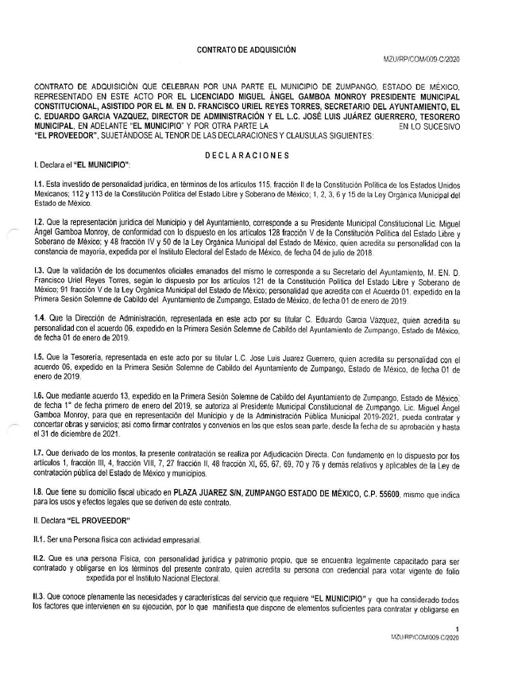
Por su parte, el recurrente se adoleció de la respuesta proporcionada, arguyendo que una vez revisada la información, no abren los archivos remitidos por el Sujeto Obligado.
Por otra parte, como fue mencionado en el antecedente quinto, El Sujeto Obligado rindió su informe justificado, remitiendo los siguientes soportes documentales:
- “RR52750001.pdf”: Informe justificado signado por el Director de Administración del Municipio de Zumpango y dirigido a la Comisionada Ponente, en lo medular refiere que solicita se sobresea el recurso de revisión en vista que se dio contestación en tiempo y forma a la solicitud de información tal como lo muestra la siguiente imagen ilustrativa:


En este sentido, es pertinente enfatizar lo que respecto al derecho de acceso a la información pública, refiere el artículo 6° de la Constitución Política de los Estados Unidos Mexicanos, que en su parte conducente señala:

Artículo 6o. La manifestación de las ideas no será objeto de ninguna inquisición judicial o administrativa, sino en el caso de que ataque a la moral, la vida privada o los derechos de terceros, provoque algún delito, o perturbe el orden público; el derecho de réplica será ejercido en los términos dispuestos por la ley. El derecho a la información será garantizado por el Estado.

Toda persona tiene derecho al libre acceso a información plural y oportuna, así como a buscar, recibir y difundir información e ideas de toda índole por cualquier medio de expresión.

Para efectos de lo dispuesto en el presente artículo se observará lo siguiente:

A. Para el ejercicio del derecho de acceso a la información, la Federación, los Estados y el Distrito Federal, en el ámbito de sus respectivas competencias, se regirán por los siguientes principios y bases:

I. Toda la información en posesión de cualquier autoridad, entidad, órgano y organismo de los Poderes Ejecutivo, Legislativo y Judicial, órganos autónomos, partidos políticos, fideicomisos y fondos públicos, así como de cualquier persona física, moral o sindicato que reciba y ejerza recursos públicos o realice actos de autoridad en el ámbito federal, estatal y municipal, es pública y sólo podrá ser reservada temporalmente por razones de interés público y seguridad nacional, en los términos que fijen las leyes. En la interpretación de este derecho deberá prevalecer el principio de máxima publicidad. Los sujetos obligados deberán documentar todo acto que derive del ejercicio de sus facultades, competencias o funciones, la ley determinará los supuestos específicos bajo los cuales procederá la declaración de inexistencia de la información.
II. La información que se refiere a la vida privada y los datos personales será protegida en los términos y con las excepciones que fijen las leyes.
III. Toda persona, sin necesidad de acreditar interés alguno o justificar su utilización, tendrá acceso gratuito a la información pública, a sus datos personales o a la rectificación de éstos.
IV. Se establecerán mecanismos de acceso a la información y procedimientos de revisión expeditos que se sustanciarán ante los organismos autónomos especializados e imparciales que establece esta Constitución.
V. Los sujetos obligados deberán preservar sus documentos en archivos administrativos actualizados y publicarán, a través de los medios electrónicos disponibles, la información completa y actualizada sobre el ejercicio de los recursos públicos y los indicadores que permitan rendir cuenta del cumplimiento de sus objetivos y de los resultados obtenidos.
VI. Las leyes determinarán la manera en que los sujetos obligados deberán hacer pública la información relativa a los recursos públicos que entreguen a personas físicas o morales.
VII. La inobservancia a las disposiciones en materia de acceso a la información pública será sancionada en los términos que dispongan las leyes.
VIII. La Federación contará con un organismo autónomo, especializado, imparcial, colegiado, con personalidad jurídica y patrimonio propio, con plena autonomía técnica, de gestión, capacidad para decidir sobre el ejercicio de su presupuesto y determinar su organización interna, responsable de garantizar el cumplimiento del derecho de acceso a la información pública y a la protección de datos personales en posesión de los sujetos obligados en los términos que establezca la ley.
…
La ley establecerá aquella información que se considere reservada o confidencial.

Por su parte, la Constitución Política del Estado Libre y Soberano de México, en su artículo 5°, dispone en su parte conducente, lo siguiente:

Artículo 5. …
El derecho a la información será garantizado por el Estado. La ley establecerá las previsiones que permitan asegurar la protección, el respeto y la difusión de este derecho.

Para garantizar el ejercicio del derecho de transparencia, acceso a la información pública y protección de datos personales, los poderes públicos y los organismos autónomos, transparentarán sus acciones, en términos de las disposiciones aplicables, la información será oportuna, clara, veraz y de fácil acceso.

Este derecho se regirá por los principios y bases siguientes:

I. Toda la información en posesión de cualquier autoridad, entidad, órgano y organismos de los Poderes Ejecutivo, Legislativo y Judicial, órganos autónomos, partidos políticos, fideicomisos y fondos públicos estatales y municipales, así como del gobierno y de la administración pública municipal y sus organismos descentralizados, asimismo de cualquier persona física, jurídica colectiva o sindicato que reciba y ejerza recursos públicos o realice actos de autoridad en el ámbito estatal y municipal, es pública y sólo podrá ser reservada temporalmente por razones previstas en la Constitución Política de los Estados Unidos Mexicanos de interés público y seguridad, en los términos que fijen las leyes. En la interpretación de este derecho deberá prevalecer el principio de máxima publicidad. Los sujetos obligados deberán documentar todo acto que derive del ejercicio de sus facultades, competencias o funciones, la ley determinará los supuestos específicos bajo los cuales procederá la declaración de inexistencia de la información.
II. La información referente a la intimidad de la vida privada y la imagen de las personas será protegida a través de un marco jurídico rígido de tratamiento y manejo de datos personales, con las excepciones que establezca la ley reglamentaria.
III. Toda persona, sin necesidad de acreditar interés alguno o justificar su utilización, tendrá acceso gratuito a la información pública, a sus datos personales o a la rectificación de éstos.
IV. Se establecerán mecanismos de acceso a la información y procedimientos de revisión expeditos que se sustanciarán ante el organismo autónomo especializado e imparcial que establece esta Constitución.
V. Los procedimientos de acceso a la información pública, de acceso, corrección y supresión de datos personales, así como los recursos de revisión derivados de los mismos, podrán tramitarse por medios electrónicos, a través de un sistema automatizado que para tal efecto establezca la ley reglamentaria y el organismo autónomo garante en el ámbito de su competencia. Las resoluciones que correspondan a estos procedimientos se sistematizarán para favorecer su consulta.
VI. Los sujetos obligados deberán preservar sus documentos en archivos administrativos actualizados y publicarán, a través de los medios electrónicos disponibles, la información completa y actualizada sobre el ejercicio de los recursos públicos y los indicadores que permitan rendir cuenta del cumplimiento de sus objetivos y los resultados obtenidos.
VII. La ley reglamentaria, determinará la manera en que los sujetos obligados deberán hacer pública la información relativa a los recursos públicos que entreguen a personas físicas o jurídicas colectivas.

En ese orden de ideas, la Ley de Transparencia y Acceso a la Información Pública del Estado de México y Municipios, prevé en su artículo 23, fracción IV, lo siguiente:

Artículo 23. Son sujetos obligados a transparentar y permitir el acceso a su información y proteger los datos personales que obren en su poder:
I. (…)
IV. Los ayuntamientos y las dependencias, organismos, órganos y entidades de la administración municipal;
V. (…)

Es así que, conforme a los preceptos legales citados, se desprende que el derecho de acceso a la información pública es un derecho individual que puede ser ejercido ante cualquier autoridad, entidad, órgano u organismo, tanto federales, como estatales, de la Ciudad de México, o Municipales, con el fin de que los particulares conozcan toda aquella información que es considerada como pública.

En razón de lo anterior, se omite el estudio de la naturaleza jurídica de la información pública solicitada, en virtud de que el Sujeto Obligado tanto en su respuesta como en su Informe Justificado aceptó contar con la información solicitada, de lo que se deduce que, derivado de sus facultades y atribuciones, genera posee y administra dicha información.

De hecho el estudio de la naturaleza jurídica de la información pública solicitada, tiene por objeto determinar si ésta es generada, poseída o administrada por el Sujeto Obligado; sin embargo, en aquellos casos en que éste la asume, ello implica que la genera, posee o administra, por consiguiente, a nada práctico conduce su estudio, ya que se insiste la información pública solicitada, fue asumida por El Sujeto Obligado.

Es conveniente resaltar que la información relativa a adquisiciones de productos y servicios es pública de oficio, tal y como se establece en el artículo 92 fracción XXIX de la Ley de Transparencia estatal, en el que se estipula la siguiente:

Artículo 92. Los sujetos obligados deberán poner a disposición del público de manera permanente y actualizada de forma sencilla, precisa y entendible, en los respectivos medios electrónicos, de acuerdo con sus facultades, atribuciones, funciones u objeto social, según corresponda, la información, por lo menos, de los temas, documentos y políticas que a continuación se señalan:
(…)
XXIX. La información sobre los procesos y resultados sobre procedimientos de adjudicación directa, invitación restringida y licitación de cualquier naturaleza, incluyendo la versión pública del expediente respectivo y de los contratos celebrados, que deberán contener, por los menos, lo siguiente:

a) De licitaciones públicas o procedimientos de invitación restringida:

1) La convocatoria o invitación emitida, así como los fundamentos legales aplicados para llevarla a cabo;
2) Los nombres de los participantes o invitados;
3) El nombre del ganador y las razones que lo justifican;
4) El área solicitante y la responsable de su ejecución;
5) Las convocatorias e invitaciones emitidas;
6) Los dictámenes y fallo de adjudicación;
7) El contrato y, en su caso, sus anexos;
8) Los mecanismos de vigilancia y supervisión, incluyendo en su caso, los estudios de impacto urbano y ambiental, según corresponda;
9) La partida presupuestal, de conformidad con el clasificador por objeto del gasto, en el caso de ser aplicable;
10) Origen de los recursos especificando si son federales, estatales o municipales, así como el tipo de fondo de participación o aportación respectiva;
11) Los convenios modificatorios que, en su caso, sean firmados, precisando el objeto y la fecha de celebración;
12) Los informes de avance físico y financiero sobre las obras o servicios contratados;
13) El convenio de terminación; y
14) El finiquito.

b) De las adjudicaciones directas:

1) La propuesta enviada por el participante;
2) Los motivos y fundamentos legales aplicados para llevarla a cabo;
3) La autorización del ejercicio de la opción;
4) En su caso, las cotizaciones consideradas, especificando los nombres de los proveedores y sus montos;
5) El nombre de la persona física o jurídica colectiva adjudicada;
6) La unidad administrativa solicitante y la responsable de su ejecución;
7) El número, fecha, el monto del contrato y el plazo de entrega o de ejecución de los servicios u obra;
8) Los mecanismos de vigilancia y supervisión, incluyendo, en su caso, los estudios de impacto urbano y ambiental, según corresponda;
9) Los informes de avance sobre las obras o servicios contratados;
10) El convenio de terminación; y
11) El finiquito.
(…)

Del artículo anterior se desprende que los sujetos obligados están constreñidos a hacer públicos los procedimientos de adjudicación directa, invitación restringida y licitación de cualquier naturaleza, incluyendo la versión pública del expediente y de los contratos respectivos celebrados, incluyendo, al menos, los documentos enlistados en los incisos a) y b) de dicho artículo. Dicha información deberá estar publicada en el portal de Información Pública de Oficio Mexiquense.

Ahora bien, de conformidad a los Lineamientos Técnicos Generales para la publicación, homologación y estandarización de la información de las obligaciones establecidas en el título quinto y en la fracción IV del artículo 31 de la Ley General de Transparencia y Acceso a la Información Pública, que deben difundir los sujetos obligados en los portales de Internet y en la Plataforma Nacional de Transparencia (en adelante, los Lineamientos), la actualización de dicha información se realizará de forma trimestral, como se observa a continuación:
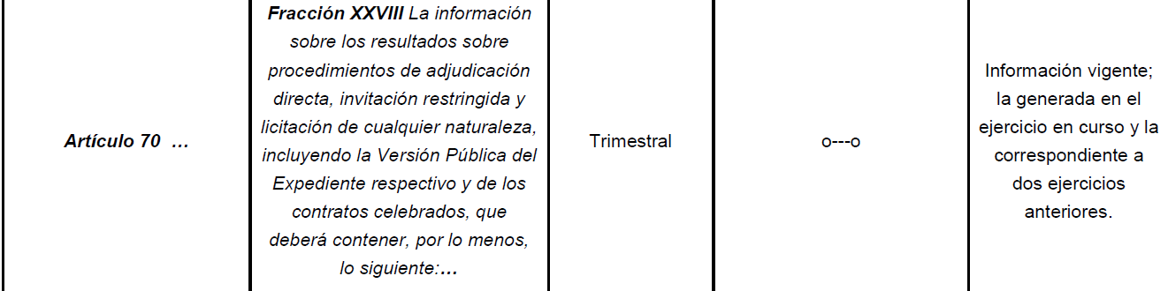

De tal forma que, homologando los Lineamientos referidos, el artículo 70 fracción XXVIII de la Ley General de Transparencia es correspondiente al artículo 92 fracción XXIX de la Ley de Transparencia y Acceso a la Información Pública del Estado de México y Municipios, por lo que la actualización de la información relativa a los procedimientos de adjudicación directa, invitación restringida y licitación deberá realizarse trimestralmente.

Por otra parte, es necesario señalar que en la información remitida por el Recurrente, el Sujeto Obligado incluyó órdenes de pago, facturas y contratos, siendo que en algunas de ellas testó la información relativa a la cuenta de depósito del proveedor, sin que haya hecho entrega del Acuerdo por el cual se emitió la versión pública de los documentos citados. En ese contexto, toda vez que esos documentos forman parte de los rubros considerados en la fracción XXIX del artículo 92 de la Ley en cita, por lo cual, al momento de dar cumplimiento a la presente resolución, de ser procedente, se deberá incluir dentro del Acuerdo emitido por el Comité de Transparencia del Sujeto Obligado que dé sustento a la versión pública, los datos testados en la respuesta, con el propósito de dar certeza jurídica al Recurrente del porqué de su clasificación.

- Versión Pública
No pasa desapercibido que la información podría contener información susceptible de clasificar, por lo cual, dicha información debe ser clasificada para no vulnerar un derecho intangible. Aunado a que de ser en caso de contar con otra información consistente en datos personales, deberá generarse una versión pública, tal excepción a la publicidad, atiende a la coexistencia de datos públicos e información que tenga el carácter de confidencial (datos personales) o reservada, por lo que debe privilegiarse el acceso a la información bajo el principio de máxima divulgación, empero sin violar el derecho a la protección de datos personales, cuyo fundamento legal aplicable se encuentra inmerso en los numerales de la Ley de la materia, que a la letra esgrimen:
“Artículo 3. Para los efectos de la presente Ley se entenderá por:
(…)
IX. Datos personales: La información concerniente a una persona, identificada o identificable según lo dispuesto por la Ley de Protección de Datos Personales del Estado de México;
(…)
XLV. Versión pública: Documento en el que se elimine, suprime o borra la información clasificada como reservada o confidencial para permitir su acceso.
Artículo 122. La clasificación es el proceso mediante el cual el sujeto obligado determina que la información en su poder actualiza alguno de los supuestos de reserva o confidencialidad, de conformidad con lo dispuesto en el presente título.
[…]
Artículo 132. La clasificación de la información se llevará a cabo en el momento en que:
[…]
II. Se determine mediante resolución de autoridad competente; o
(…)
Artículo 137. Cuando un mismo medio, impreso o electrónico, contenga información pública y reservada o confidencial, la Unidad de Transparencia para efectos de atender una solicitud de información, deberán elaborar una versión pública en la que se testen las partes o secciones clasificadas, indicando su contenido de manera genérica y fundando y motivando su clasificación.” [Sic]

Verbigracia, previo a poner a disposición la información correspondiente debe considerarse que tiene carácter de confidencial, la fotografía del Servidor Público, el Registro Federal de Contribuyentes (RFC) que no sean de proveedores, cuenta bancaria, la Clave Única de Registro de Población (CURP), domicilio particular, teléfono particular, el nombre de las personas físicas que no tengan la calidad de servidor público o aquellos que no reciban recursos públicos, entre otros considerados como datos personales en términos de la normatividad aplicable.
En cuanto al Registro Federal de Contribuyentes de las personas físicas constituye un dato personal, ya que para su obtención es necesario acreditar ante la autoridad fiscal previamente la identidad de la persona, su fecha de nacimiento, entre otros aspectos.
Ahora bien, las personas físicas tramitan su inscripción en el registro con el propósito de realizar —mediante esa clave de identificación— operaciones o actividades de naturaleza fiscal, la cual, les permite hacer identificable respecto de una situación fiscal determinada.
Lo anterior es compartido por el ahora Instituto Nacional de Transparencia, Acceso a la Información y Protección de Datos Personales (INAI), conforme al criterio 19/17, el cual es del tenor literal siguiente:
“Registro Federal de Contribuyentes (RFC) de personas físicas. El RFC es una clave de carácter fiscal, única e irrepetible, que permite identificar al titular, su edad y fecha de nacimiento, por lo que es un dato personal de carácter confidencial.
Resoluciones:
RRA 0189/17. Morena. 08 de febrero de 2017. Por unanimidad. Comisionado Ponente Joel Salas Suárez.
RRA 0677/17. Universidad Nacional Autónoma de México. 08 de marzo de 2017. Por unanimidad. Comisionado Ponente Rosendoevgueni Monterrey Chepov.
RRA 1564/17. Tribunal Electoral del Poder Judicial de la Federación. 26 de abril de 2017. Por unanimidad. Comisionado Ponente Oscar Mauricio Guerra Ford.”

Así, el RFC se vincula al nombre de su titular, permite identificar la edad de la persona, su fecha de nacimiento, así como su homoclave, la cual es única e irrepetible y determina justamente la identificación de dicha persona para efectos fiscales, por lo éste constituye un dato personal que concierne a una persona física identificada e identificable.
En cuanto a la Clave Única de Registro de Población (CURP) en virtud de que éste se integra por datos personales que únicamente le conciernen a un particular como son su fecha de nacimiento, su nombre, sus apellidos y su lugar de nacimiento; información que permite distinguirlo del resto de los habitantes, se considera que es de carácter confidencial.
Argumento que es compartido por el Instituto Nacional de Transparencia, Acceso a la Información y Protección de Datos Personales, conforme al criterio número 18/17 el cual refiere:
“Clave Única de Registro de Población (CURP). La Clave Única de Registro de Población se integra por datos personales que sólo conciernen al particular titular de la misma, como lo son su nombre, apellidos, fecha de nacimiento, lugar de nacimiento y sexo. Dichos datos, constituyen información que distingue plenamente a una persona física del resto de los habitantes del país, por lo que la CURP está considerada como información confidencial”.
Resoluciones:
RRA 3995/16. Secretaría de la Defensa Nacional. 1 de febrero de 2017. Por unanimidad. Comisionado Ponente Rosendoevgueni Monterrey Chepov.
RRA 0937/17. Senado de la República. 15 de marzo de 2017. Por unanimidad. Comisionada Ponente Ximena Puente de la Mora.
RRA 0478/17. Secretaría de Relaciones Exteriores. 26 de abril de 2017. Por unanimidad. Comisionada Ponente Areli Cano Guadiana.” [Sic]

Lo anterior, sólo en caso de advertir información susceptible de clasificar, por ende, resulta necesario que el Comité de Transparencia del Sujeto Obligado emita el Acuerdo de Clasificación correspondiente que sustente la versión pública, el cual deberá cumplir cabalmente las formalidades previstas en el artículo 137 de la Ley de Transparencia y Acceso a la Información Pública del Estado de México y Municipios, así como los numerales aplicables de los LINEAMIENTOS GENERALES EN MATERIA DE CLASIFICACIÓN Y DESCLASIFICACIÓN DE LA INFORMACIÓN, ASÍ COMO PARA LA ELABORACIÓN DE VERSIONES PÚBLICAS, publicados en el Diario Oficial de la Federación en fecha quince de abril de dos mil dieciséis, mediante Acuerdo del Consejo Nacional del Sistema Nacional de Transparencia, Acceso a la Información Pública y Protección de Datos Personales.
II. Vista a la Dirección de Datos Personales
No pasa desapercibido para esta ponencia mencionar que dentro de las documentales inmersas en el expediente del SAIMEX, el Sujeto Obligado a través de la etapa de respuesta remitió cuatro carpetas zip, en las cuales se encuentra los expedientes de adquisición así como documentos del pago de proveedores, sin embargo dentro de las carpetas, en donde se puede observar datos susceptibles de ser testados, tales como son edad, sexo, CURP, fecha de nacimiento, lo que en estricto sentido, podría ser considerado como infracciones a la Ley de Transparencia y Acceso a la Información Pública del Estado de México y Municipios y a la Ley de Protección de Datos Personales en Posesión de Sujetos Obligados del Estado de México y Municipios; se hará del conocimiento de la Dirección de Protección de Datos Personales de este Instituto de las posibles infracciones en que el Sujeto Obligado incurrió, para que en ejercicio de sus atribuciones contenidas en el numeral 23, fracciones V, XI y XII, del Reglamento Interior del Instituto de Transparencia, Acceso a la Información Pública y Protección de Datos Personales del Estado de México y Municipios, atienda las directivas marcadas en la propia Ley de la materia, como consecuencia de que el SUJETO OBLIGADO pudo haber incurrido en una probable responsabilidad por el incumplimiento a las obligaciones previstas en la Ley de Protección de Datos Personales en Posesión de Sujetos Obligados del Estado de México y Municipios y, las demás disposiciones jurídicas aplicables en la materia; por lo que, de acreditarse las omisiones, deberá hacerlo del conocimiento del Órgano de Control Interno de la instancia competente para que éste inicie, en su caso, el procedimiento de responsabilidad respectivo, cuyo resultado deberá de ser informado al Instituto.

Por lo que respecta al Acuerdo del Comité de Transparencia que la sustente la versión pública, de la documentación a entregar, deberá ser notificado mediante el SAIMEX.

En ese tenor y de acuerdo a la interpretación en el orden administrativo que le da la Ley de la materia a este Instituto específicamente, en términos de su artículo 36, fracción I, de la Ley de Transparencia y Acceso a la Información Pública del Estado de México y Municipios, a efecto de salvaguardar el derecho de acceso a la información pública consignado a favor del Recurrente.

De tal forma que, si bien es cierto que el Sujeto Obligado atendió la solicitud de información en sus términos, pues se pronunció al respecto de la información establecida en la solicitud; también lo es que no aportó el documento idóneo para generar certeza al Recurrente respecto de la información peticionada.

Así las cosas se considera que las respuestas proporcionadas por el sujeto obligado no colman con los requerimientos planteados por el recurrente en su solicitud de información ante la indebida fundamentación y motivación sobre la misma, ya que para tener certeza sobre la situación a la que hace referencia el sujeto obligado, hace falta tener seguridad sobre el turno de la solicitud de información materia del presente fallo y a su vez argumentar el por qué no es posible entregar la información como tal.

De igual forma cabe señalar que de las respuestas proporcionadas por el sujeto obligado podemos apreciar que ha asumido contar con los documentos peticionados ya que remitió al ahora Recurrente la información que solicita.

Por lo tanto, derivado de que el sujeto obligado ya acepto tácitamente que cuenta con la información, no es necesario entrar al estudio de su fuente obligacional, ya que a nada práctico nos llevaría hacerlo.

En ese tenor y de acuerdo a la interpretación en el orden administrativo que le da la Ley de la materia a este Instituto específicamente, en términos de su artículo 36, fracción I, de la Ley de Transparencia y Acceso a la Información Pública del Estado de México y Municipios, a efecto de salvaguardar el derecho de acceso a la información pública consignado a favor del Recurrente.

En mérito de lo expuesto en líneas anteriores, resultan parcialmente fundados los motivos de inconformidad que arguye el Recurrente en su medio de impugnación que fue materia de estudio, por ello con fundamento en la primera hipótesis de la fracción III del artículo 186, de la Ley de Transparencia y Acceso a la Información Pública del Estado de México y Municipios, se REVOCA la respuesta a la solicitud de información número 00389/ZUMPANGO/IP/2020 que ha sido materia del presente fallo.

Por lo antes expuesto y fundado es de resolverse y,

SE RESUELVE

PRIMERO. Se REVOCA la respuesta entregada por el Sujeto Obligado a la solicitud de información número 00389/ZUMPANGO/IP/2020, por resultar fundados los motivos de inconformidad que arguye el Recurrente, en términos del Considerando CUARTO de la presente resolución.

SEGUNDO. Se ORDENA al Sujeto Obligado que haga entrega al Recurrente a través del SAIMEX, el o los documentos, de ser procedente en versión pública, en donde conste lo siguiente:

- Expedientes de adquisiciones de los meses de marzo a junio de dos mil veinte, así como la documentación donde se compruebe el pago a proveedores.
Para la entrega en versión pública deberá emitir el Acuerdo del Comité de Transparencia en términos de los artículos 49, fracción VIII y 132 fracción II de la Ley de Transparencia y Acceso a la Información Pública del Estado de México y Municipios, en el que funde y motive las razones sobre los datos que se supriman o eliminen y se ponga a disposición del recurrente.

TERCERO. Notifíquese al Titular de la Unidad de Transparencia del Sujeto Obligado, para que conforme al artículo 186 último párrafo, 189 segundo párrafo y 194 de la Ley de Transparencia y Acceso a la Información Pública del Estado de México y Municipios; dé cumplimiento a lo ordenado dentro del plazo de diez días hábiles, debiendo informar a este Instituto en un plazo de tres días hábiles siguientes sobre el cumplimiento dado a la presente resolución.

CUARTO. De conformidad con el artículo 198 de la Ley de Transparencia y Acceso a la Información Pública del Estado de México y Municipios, de considerarlo procedente, el Sujeto Obligado de manera fundada y motivada, podrá solicitar una ampliación de plazo para el cumplimiento de la presente resolución.

QUINTO. Notifíquese la presente resolución al Recurrente y hágase de su conocimiento que, de conformidad con lo establecido en el artículo 196 de la Ley de Transparencia y Acceso a la Información Pública del Estado de México y Municipios, podrá promover el Juicio de Amparo en los términos de las leyes aplicables.

SEXTO. Gírese oficio al Titular de la Dirección de Protección de Datos Personales en atención al artículo 82, fracción XXVII de la Ley de Protección de Datos Personales del Estado de México y Municipios, en términos del Considerando cuarto de la presente resolución.

ASÍ LO RESUELVE, POR UNANIMIDAD DE VOTOS EL PLENO DEL INSTITUTO DE TRANSPARENCIA, ACCESO A LA INFORMACIÓN PÚBLICA Y PROTECCIÓN DE DATOS PERSONALES DEL ESTADO DE MÉXICO Y MUNICIPIOS, CONFORMADO POR LOS COMISIONADOS ZULEMA MARTÍNEZ SÁNCHEZ, EVA ABAID YAPUR (EMITIENDO VOTO PARTICULAR), JOSÉ GUADALUPE LUNA HERNÁNDEZ, JAVIER MARTÍNEZ CRUZ Y LUIS GUSTAVO PARRA NORIEGA, EN LA SEGUNDA SESIÓN ORDINARIA CELEBRADA EL VEINTISIETE DE ENERO DE DOS MIL VEINTIUNO, ANTE EL SECRETARIO TÉCNICO DEL PLENO, ALEXIS TAPIA RAMÍREZ.--------------------------------------------------------------------------------------------------------------------------------------------------------------------------------------------------------------------------------------------------------------------------------------------------------------------------------------------------------------------------------------------------------------------------------------------------------------------------------------------------------------------------------------------------------------------------------------------------------------------------------------------------------------------------------------------------------------------------------------------------------------------------------------------------------------------------------------------------------------------------------------------------------------------------------------------------------------------------------------------------------------------------------------------------------------------------------------------------------------------------------------------------------------------------------------------------------------------------------------------------------------------------------------------------------------------------------------------------------------------------------------------------------------------------------------------------------------------------------------------------------------------------------------------------------------------------------------------------------------------------------------------------------------------------------------------------------------------------------------------------------------------------------------------------------------------------------

Zulema Martínez Sánchez
Comisionada Presidenta
(Rúbrica)

José Guadalupe Luna Hernández
Comisionado
(Rúbrica)

Eva Abaid Yapur
Comisionada
(Rúbrica)

Luis Gustavo Parra Noriega
Comisionado
(Rúbrica)

Javier Martínez Cruz
Comisionado
(Rúbrica)

Alexis Tapia Ramírez
Secretario Técnico del Pleno
(Rúbrica)

Esta hoja corresponde a la resolución de fecha veintisiete de enero de dos mil veintiuno, emitida en el recurso de revisión 05275/INFOEM/IP/RR/2020.
ZMS/OSAM/FJJC

IMPROCEDENCIA Y SOBRESEIMIENTO EN EL JUICIO DE AMPARO. LAS CAUSAS PREVISTAS EN LOS ARTÍCULOS 73 Y 74 DE LA LEY DE LA MATERIA, RESPECTIVAMENTE, NO SON INCOMPATIBLES CON EL ARTÍCULO 25.1 DE LA CONVENCIÓN AMERICANA SOBRE DERECHOS HUMANOS. Del examen de compatibilidad de los artículos 73 y 74 de la Ley de Amparo con el artículo 25.1 de la Convención Americana sobre Derechos Humanos no se advierte que el derecho interno desatienda los estándares que pretenden proteger los derechos humanos en dicho tratado, por regular causas de improcedencia y sobreseimiento que impiden abordar el estudio de fondo del asunto en el juicio de amparo, en virtud de que el propósito de condicionar el acceso a los tribunales para evitar un sobrecargo de casos sin mérito, es en sí legítimo, por lo que esa compatibilidad, en cuanto a los requisitos para la admisibilidad de los recursos dependerá, en principio, de los siguientes criterios: no pueden ser irracionales ni de tal naturaleza que despojen al derecho de su esencia, ni discriminatorios y, en el caso, la razonabilidad de esas causas se justifica por la viabilidad de que una eventual sentencia concesoria tenga un ámbito de protección concreto y no entre en conflicto con el orden jurídico, no son de tal naturaleza que despojen al derecho de su esencia ni tampoco son discriminatorias, pues no existe alguna condicionante para su aplicabilidad, en función de cuestiones personales o particulares del quejoso. Por tanto, las indicadas causas de improcedencia y sobreseimiento no son incompatibles con el citado precepto 25.1, pues no impiden decidir sencilla, rápida y efectivamente sobre los derechos fundamentales reclamados como violados dentro del juicio de garantías.

